Razmišljanje
ZAŠTO
Bespomoćno se trzajući u bijednom i blijedom vremenu…napokon,smirio se… i sjedi… on-čovjek. U njemu tinja ljudska svijest o ništavnosti. Osjeća poglede dalekih svjetova,pali svijeće u svijećnjacima i muklo pjeva nad otvorenim ponorom. Sve se mijenja,samo prolaznost cvjeta nad njim. Po slijepim ulicama zaborava traži svoju svjetliju stranu duše. Zvijezde i nebeska svjetlost okrenule su mu leđa. Zvjezdani prostori,za njega,vječnog putnika,zatvoreni su. Poslije toliko stoljeća,on još uvijek luta svijetom s prtljagom stida i dugom rijekom neispunjenih snova.
Matija Radoš,prof.

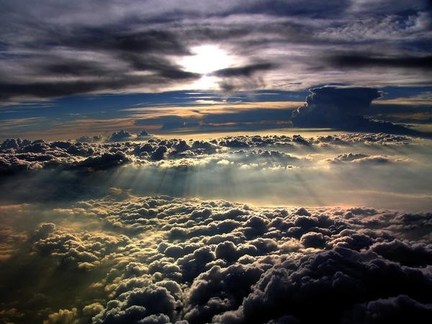
Osvijetljeni prozori praskozorja dijelili su predjele sjećanja. Prijetili su uzavreloj svijesti čovjeka . Bijesan i blijed,povrijeđen i pobijeđen,upotrijebljen i otriježnjen, stajao je poput tjelesine na izmaku čovječanstva i čovječnosti. Smješniji od vremena u kome pijetao ne najavljuje svitanje,naslućuje iščeznuće svijeta. Zvijezde u bjelini neba zasjedaju i rješavaju sudbinu nesavršenoga njega. Smiješe se ukaljana tisućljeća i naplaćuju grijeh.
Izlijeću nebeske ptice iz skrovitih gnijezda,prelijeću brjegove čovječje taštine i gluposti te pjevaju pjesmu rugalicu obijesnoj svijesti. Baloni grijeha rasprsnuli su se…Mrijeti nam je u nesavršenosti. Kolijevka čovječanstva ostala je prazna. Vrijeme obijesti iščezlo je…Bjelasa se usamljena svjetlost i vječnost naviještena davno prije nas. Vječnost…,ali kakva?
Matija Radoš,prof.

